Муниципальное бюджетное общеобразовательное учреждение средняя общеобразовательная школа № 18 с углубленным изучением отдельных предметов города Невинномысска

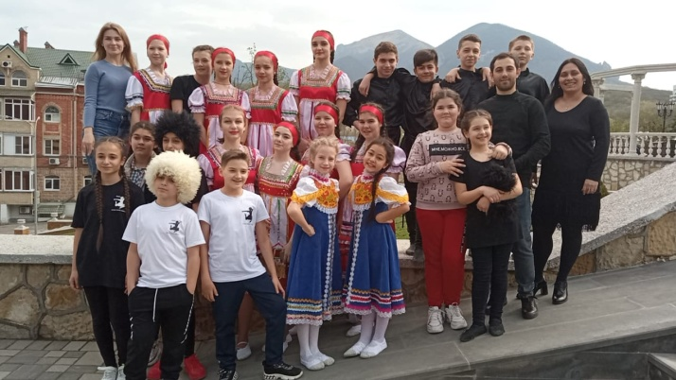
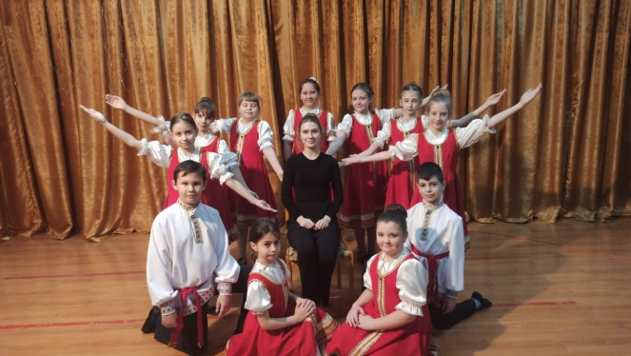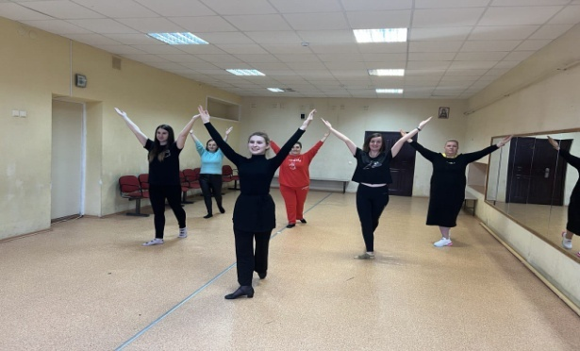

Автор проекта:
Зурначян Виктория Андреевна,
педагог дополнительного образования
МБОУ СОШ № 18 города Невинномысска

2022 год

Паспорт проекта

Название проекта | Педагогический проект по творческому взаимодействию учащихся, их родителей в условиях совместной деятельности танцевального коллектива.
Заказчик проекта | Родители
Разработчик проекта | Зурначян Виктория Андреевна – педагог дополнительного образования МБОУ СОШ №18 города Невинномысска
Нормативные основания реализации  проекта | Федеральный закон Российской Федерации от 29 декабря 2012 г. № 273-ФЗ «Об образовании в Российской Федерации» (ред. от 29.07.2017)  Стратегия развития воспитания в Российской Федерации на период до 2025 года  Федеральный проект «Успех каждого ребенка»
Цели проекта | Создание условий для совместной деятельности педагогов и родителей, направленной на развитие и воспитание обучающихся.
Задачи проекта | 1. Оздоровление всех участников проекта посредством хореографии.  2. Создание условий для тесного взаимодействия детей и родителей во внеурочное время.  3. Привлечение родителей во внеурочную и творческую деятельность хореографического коллектива.  4. Повышение педагогической культуры родителей в области воспитания.
Участники проекта: | Педагог, учащиеся, родители
Социальные партнеры | МБОУ СОШ №18 города Невинномысска, родители, дома культуры
Ожидаемые результаты и социальный эффект реализации проекта | - Овладение родителями приемами взаимодействия с ребенком  - Формирование умения у родителей замечать и принимать индивидуальные проявления ребенка  - Приобретение опыта общения со сверстниками и взрослыми в процессе разнообразных игр и занятий  - Овладение практическими умениями и навыками родителями по воспитанию, развитию детей  - Выработка единого стиля общения с ребенком в ОУ и семье  - Активизация и обогащение воспитательных умений родителей, поддержка их уверенности в собственных педагогических возможностях  - Повышение уровня воспитанности учащихся  - Укрепление физического здоровья учащихся  - Развитие творческого потенциала личности каждого учащегося  Личностные результаты:  - Знать о правилах поведения на занятиях, о правилах общения, о правильном отношении друг к другу, взаимоуважении и взаимопомощи.  Метапредметные результаты:  Иметь нравственно-этический опыт взаимодействия со сверстниками, старшими и младшими детьми, взрослыми в соответствии с общепринятыми нормами.  Расширить кругозор, познакомиться с танцевальными традициями народов нашего края.  Познавательные УУД:  - целеполагание с помощью учителя, формирование навыков контроля и самооценки процесса и результата деятельности;  - умение ставить и формулировать проблемы;  - формирование навыков осознанного и произвольного построения сообщения в устной форме, в том числе творческого характера.  Коммуникативные УУД:  - умение работать в группе, учитывать мнения партнеров, отличные от собственных;  - умение обращаться за помощью;  - умение предлагать помощь и сотрудничество;  - умение слушать собеседника;  - умение договариваться и приходить к общему решению;  - умение формулировать собственное мнение и позицию;  - умение осуществлять взаимный контроль;  - умение адекватно оценивать собственное поведение и поведение окружающих.
Источники финансирования | Финансирование проекта не предусмотрено.

Актуальность проекта
Внимание к проблемам духовно-нравственного, эстетического воспитания подрастающего поколения в системе образования на протяжении многих лет неуклонно растёт. В начальной школе закладывается фундамент представлений об окружающей среде на основе патриотических, культурно-исторических и православных традиций России.
В настоящее время востребован человек, готовый к активному преобразованию окружающей действительности, инициативный, не боящийся ответственности, умеющий работать и находить разумное сочетание индивидуальных и социальных потребностей.
В «Концепции духовно-нравственного развития и воспитания личности гражданина России» формулируются цели и задачи воспитания и социализации обучающихся, раскрывается система базовых национальных ценностей, лежащая в основе учебно-воспитательного процесса, определяются основные формы и методы духовно-нравственного развития гражданина России в процессе урочной, внеурочной и внешкольной деятельности, в партнерских отношениях с семьей, институтах гражданского общества.
«Клуб выходного дня» – интересная форма взаимодействия педагогов, родителей, детей, позволяющая решать различные образовательные и воспитательные задачи. Семья и школа - два важных института социализации детей. Воспитательные функции их различны:
- главной особенностью семейного воспитания является эмоциональный микроклимат, где формируется поведение в общественной жизни, отношение к себе. Семья дает ребенку поддержку, психологическую защищенность, здесь он находит примеры для подражания, и ответственность за воспитание детей лежит на родителях.
- задача школы, в том числе дополнительного образования ‒ оказать педагогическую помощь членам семьи в построении гармоничного развития личности, сделать так, чтобы и у родителей, и у детей была комфортная среда, где они могли бы общаться, сблизиться в непринужденной обстановке, раскрыть свой творческий потенциал через взаимодействие и взаимопомощь.
Особенно важно в современных условиях развивать навыки живого общения, непосредственного участия в повседневной жизни близких людей.
В последнее время стало понятно - только объединив усилия семьи и педагогов можно рассчитывать на создание целостного образовательного процесса на основе духовно-нравственных и социокультурных ценностей и принятых в обществе правил и норм поведения.
Термин «взаимодействие» предполагает обмен мыслями, чувствами переживаниями, общение.
Взаимодействие педагогов с родителями предполагает взаимопомощь, взаимоуважение и взаимодоверие, знание и учет педагогом условий семейного воспитания, а родителями – условий воспитания в детском коллективе. Также оно подразумевает обоюдное желание родителей и педагогов поддерживать контакты друг с другом.
– установление партнерских отношений участников педагогического процесса, приобщение родителей к жизни детского коллектива.
Новые подходы к взаимодействию педагогов и родителей заключаются в переходе от обмена информацией и пропаганды педагогических знаний к сотрудничеству. Для этого необходимо использовать новые формы взаимодействия с семьёй.
Одной из таких форм является подключение родителей к жизни детского коллектива, организация совместных мероприятий:
- помощь родителей в создании костюмов и реквизитов для выступлений;
- помощь в организации совместного досуга (выезды на природу, пикники, совместное празднование праздников и организация «сладких столов» для детей);
- непосредственное участие родителей в концертных мероприятиях, так же и в качестве участников танцевального коллектива (совместные танцевальные постановки и спектакли с детьми).
- танцевальные мастер-классы детей для родителей.
Главная цель всех видов форм взаимодействия клуба с семьей ‒ это установление доверительных отношений между детьми, родителями и педагогами, включение родителей в образовательный процесс.
Участники проекта
Участниками проекта являются дети – родители – педагоги.
Сроки проекта - 2 года

Предварительная работа с детьми и родителями

Формы работы с детьми и родителями включают:
- анкетирование, опрос;
- индивидуальные беседы;
- рекламные буклеты, афиши с анонсом предстоящих мероприятий;
- информационные стенды о предполагаемых выступлениях на родительских собраниях.

Предварительная работа с детьми включает в себя уточнение представлений детей об исторических объектах родного края, сведений об особенностях танцевальной культуры народов родного края.
Ориентиром в выборе средств воспитательных воздействий на школьников в процессе реализации проекта является воспитание нравственных качеств (любовь к родному краю, желание сделать свой край лучше, красивее, чище), воспитание чувства гордости от принадлежности к своей малой Родине. Предварительная работа с педагогами включает изучение, систематизирование, обобщение материалов по истории танца, ознакомление с опытом работы других кружках по данному направлению, составление примерного перспективного плана работы.

Содержание проекта
Дети посещают «Клуб выходного дня» вместе с мамой, папой или другим близким человеком. Особенно приветствуется, когда в мероприятиях «Клуба выходного дня» принимают участие все члены семьи: бабушки и дедушки, мамы и папы, братья и сестры. Это способствует укреплению внутрисемейных отношений, появлению общих интересов. Мероприятия организуются и проводятся руководителем группы, специалистами школы, специалистами развивающих центров, сотрудниками домов культуры. Формы организации могут быть различными - практические мастерские, выступления, и посещение выставок, организация мастер-классов и многое другое. Специфика «Клуба выходного дня» в том, что деятельность в нем осуществляется с учетом психологического возраста ребенка и запроса родителей, что:
- помогает решать комплекс воспитательно-образовательных задач.
- способствует сплочению детско-родительского коллектива.
- установлению единых требований, стиля общения в и семье.
- приобретению опыта общения детей со сверстниками и взрослыми в процессе разнообразных мероприятий;
- поддержанию инициативы и активности родителей;
- способствует индивидуализации педагогического процесса.
Проект реализуется в несколько этапов (подготовительный, основной, заключительный);
Подготовительный этап: на первом родительском собрании был проведен опрос и анкетирование родителей с целью установления запросов и ожиданий родителей. Мною была выявлена потребность во взаимодействии родителей и педагогом, как партнерами в воспитании детей. Для реализации плана сотрудничества был разработан и воплощён проект «Клуб выходного дня» Руководителем клуба была взята на себя роль подбора содержания встреч в рамках «Клуба выходного дня», разработка перспективного плана, установление связей с культурными центрами, социальными объектами. Желание участвовать в мероприятиях «Клуба выходного дня» и наличие у родителей активной позиции позволило нам планировать экскурсии и другие мероприятия не только в черте города, а и за его пределами.
Основной этап.
Каждое мероприятие «Клуба выходного дня» анонсируется, с детьми и родителями проводятся беседы о месте экскурсии, целях проведения мероприятия. До отъезда, как правило, бывает время поговорить с родителями на различные темы: организационного, воспитательного, образовательного характера. Собравшись, мы выдвигаемся в путь дружной колонной. По прибытии на место всегда напоминаем детям о целях нашего путешествия, правилах поведения, уточняем, что бы дети хотели узнать, посещая данное место, какие вопросы у них есть на данный момент. После прохождения экскурсии или мастер-класса, по традиции, сложившейся с самого первого раза и очень понравившееся детям и родителям, проходит чаепитие с привезённым с собой чаем в термосах и угощением, приготовленным родителями. Во время совместного чаепития мы уточняем у детей, что нового они узнали, получили ли ответы на свои вопросы, задаваемые перед экскурсией, просим выразить отношение к данному мероприятию. Затем следует общее фотографирование, и мы отправляемся в обратный путь. На следующий день, на рефлексивном круге, мы снова возвращаемся к прошедшему мероприятию, побуждаем детей рассказывать о самых запоминающихся моментах для тех, кого не было с нами. Дети делятся своими впечатлениями, рассказывают о своих чувствах и новых желаниях, планах.
Благодаря дружественной атмосфере и здоровому микроклимату в коллективе, а так же интересным мероприятиям с момента открытия клуба увеличилось число мальчиков среди участников, что отражает диаграмма:

Специально подобранная программа мероприятий смогла убедить и родителей, и детей, что занятие танцами это полезно для здоровья и престижно. Для мальчиков танцевальные навыки не менее важны, чем для девочек. Наш клуб стал для них местом, где можно почувствовать себя свободно, раскрепощенно, найти друзей и интересно и познавательно провести время.
В современных реалиях мы стараемся привить детям все полезные навыки грамотного поведения в коллективе: ношение масок, санитарная обработка рук, своевременная гигиена, уважение к личному пространству. Все это помогает детям чувствовать себя уверенными в непростой ситуации пандемии.
Так же стремимся укреплять иммунитет ребят при помощи специальных упражнений, оздоровительной зарядки, техники дыхания. Так же родители активно включаются в эту работу: контролируют выполнения специальных упражнений дома на постоянной основе, сами подают пример, участвуют в зарядке вместе с детьми, на чаепитиях отдают предпочтение полезным закускам и напиткам (травяные чаи, фруктовые морсы и соки, сухофрукты).
Отдельно следует отметить мероприятия, которые организуют родители по пошиву костюмов. Как правило к этому процессу привлекают детей, активно спрашивая их мнения по поводу дизайна, причесок, украшений, особое внимание уделяется их комфорту. Часто это могут быть коллективные работы нескольких родителей, которые хорошо шьют.

Заключительный этап.
На родительском собрании мы представляем вниманию родителей презентацию с фотографиями тех экскурсий, мероприятий, участниками которых они были в течение двух лет. С удовольствием рассматриваем портфолио нашего клуба, в нём собраны детские рисунки-впечатления с небольшими рассказами о наиболее запомнившихся мероприятиях побуждаем родителей делиться впечатлениями, отмечаем для себя наиболее запомнившиеся им мероприятия. В книге предложений родители оставляют свои отзывы, предложения по расширению тематики совместных бесед и экскурсий. В отзывах можно прочитать слова благодарности за то, что
- педагоги взяли на себя роль организаторов, планирования мероприятий и связи с социальными партнёрами.
- дети и родители были вовлечены в совместную деятельность, которая сплотила и сдружила коллектив.
- узнали вместе с детьми много нового о родном крае, природных объектах, народных танцах и танцевальной культуры в целом.
- мероприятия клуба позволили с пользой и интересом провести время всей семье в выходной день.
Ожидаемые результаты.
- дети расширят сведения о родном крае, природных объектах, исторических местах и архитектурных памятниках, профессиях взрослых;
- сформируются нравственные качества: любовь к отчизне, малой родине; уважение к труду взрослых, бережное отношение к природе; партнёрские отношения со сверстниками и взрослыми;
- активное участие родителей в творческой деятельности коллектива и переход от обмена информацией и пропаганды педагогических знаний к сотрудничеству.
Дальнейшее развитие проекта:
- Разработать перспективный план с учётом пожеланий и предложений родителей.
- Включение детей и родителей в волонтёрское движение (Акции по уходу за бездомными животными, сбору игрушек для малообеспеченных семей и другие).
- Совместное участие в городских и краевых танцевальных конкурсах.
- Совместное участие в городских и школьных мероприятиях.

Литература и источники
1. А.Я.Данилюк, А.М.Кондаков, В.А.Тишков «Концепция
духовно-нравственного развития и воспитания личности гражданина
России»
2. Википедия. Свободная энциклопедия.
3. М. Дортанс «Детско-родительский клуб выходного дня»
4. С. Джалилова Нравственно-эстетическое воспитание в процессе творческого труда // Воспитание школьников. – 2008. № 10. – С. 47
5. www.domod.ru

